Министерство образования Республики Беларусь

Учреждение образования
БЕЛОРУССКИЙ ГОСУДАРСТВЕННЫЙ УНИВЕРСИТЕТ
ИНФОРМАТИКИ И РАДИОЭЛЕКТРОНИКИ

Факультет компьютерных систем и сетей

Кафедра программного обеспечения информационных технологий

Математическое программирование

ОТЧЕТ
по лабораторной работе
на тему:
ТЕОРИЯ ИГР Ч1

Выполнил  Студент гр. 351004 | А.М. Наривончик
Проверил | Н. С. Петюкевич

Минск 2025
Индивидуальное задание
Вариант 22
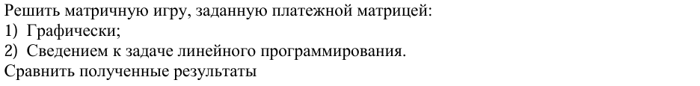

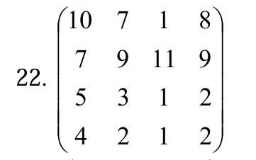

- Решим задачу графически:
Матричную игру можно решить графически, если размерность матрицы 2×N или M×2, поэтому необходимо уменьшить размерность платежной матрицы, путем удаления доминируемых стратегий (А3 и А4):

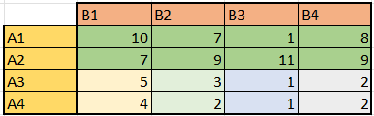

Итоговая платежная матрица:

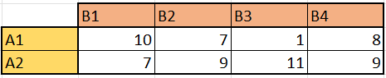

$α= \max_{i} \min_{j} a_{ij}$ = 7
$β= \min_{j} \max_{i} a_{ij}$ = 9
$$α ≠ β-значит решение является смешанной стратегией игрока А$$
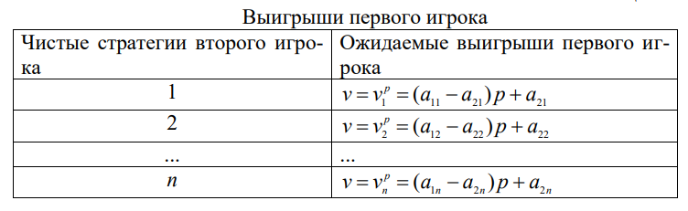
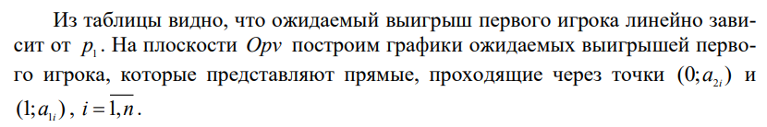
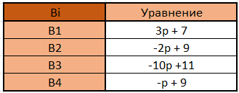

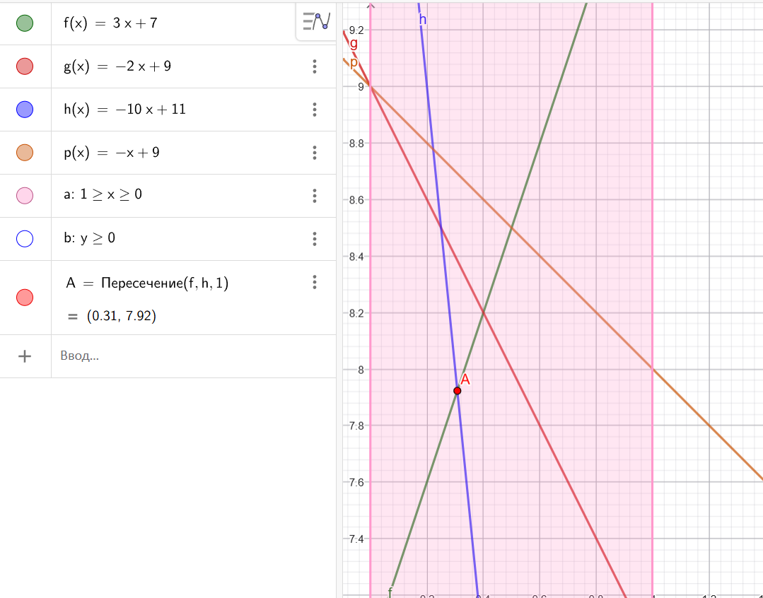

По графику получаем, что оптимальный план для игрока А составляет:
P* = (0.31, 0.69);
V = 7.92;

- Решим задачу сведением к ЗЛП
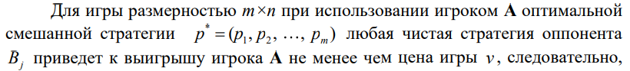
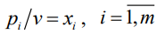
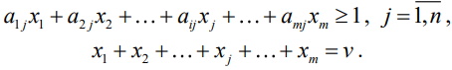
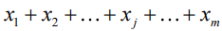$= \frac{1}{v}$
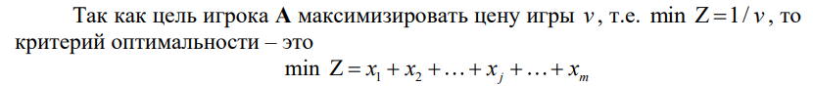
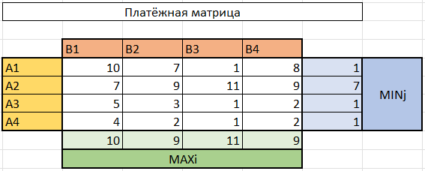
В данной игре $α= \max_{i} \min_{j} a_{ij}$ = 7 и $β= \min_{j} \max_{i} a_{ij}$ = 9, а значит 7$≤v≤9$, поэтому игру сразу можно свести к ЗЛП.

$${10x}_{1}+{7x}_{2}+{5x}_{3}+{4x}_{4}≥1$$
$${7x}_{1}+{9x}_{2}+{3x}_{3}+{2x}_{4}≥1$$
$${1x}_{1}+{11x}_{2}+{1x}_{3}+{1x}_{4}≥1$$
$${8x}_{1}+{9x}_{2}+{2x}_{3}+{2x}_{4}≥1$$
$$x_{j}≥0, j=\overline{1,4}$$

$Z= x_{1}+x_{2}+x_{3}+x_{4}→min$

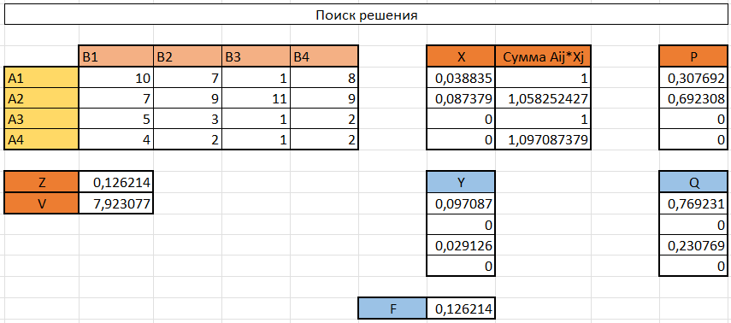

Из отчета по устойчивости получим вектор Y:

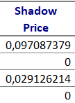
Результаты:
- Чистая цена игры: V = 7.923077;
- Оптимальная смешанная стретегия игрока А: P = (0.307692, 0.692308, 0, 0);
- Оптимальная смешанная стретегия игрока B: Q = (0.769231, 0, 0.230769, 0);

